Иностранный язык (высылаем на электронную почту kan@apt29.ru)
1 группа
10.03.2023
Практическое занятие № 112. «Транспорт: виды наземного транспорта».
Задание 1 - выписать слова слева, перевести. Составить 5 предложений о себе.
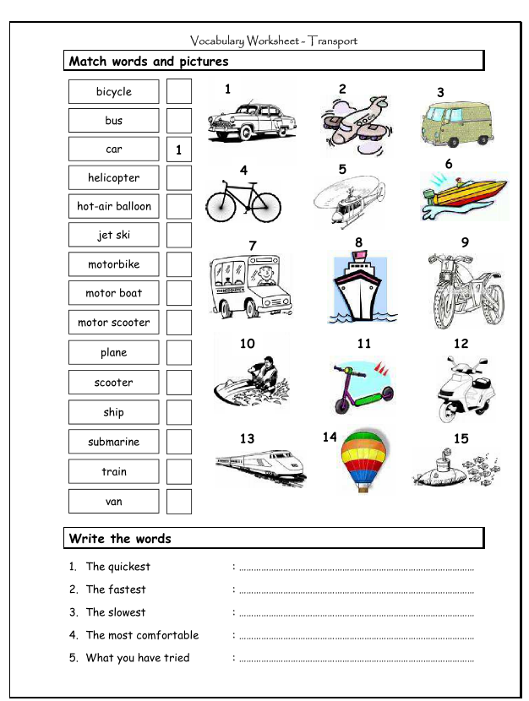

Практическое занятие № 113. «Употребление герундия в устной и письменной речи».
Задание 2 - выполнить упражнение 1,2 письменно в тетради
